Trapez kite - do czego jest potrzebny?
Zbliżające się lato to również zbliżający się sezon na sporty wodne, które są jedną z najbardziej popularnych form spędzania wolnego czasu na świeżym powietrzu podczas wakacyjnego wyjazdu. Dla wszystkich miłośników tej aktywności fizycznej to idealny czas na przygotowanie się do uprawiania tych dyscyplin. Jednym ze stosunkowo nowych, ale bardzo popularnych sportów jest kitesurfing, czyli aktywność niezwykle widowiskowa. Czym jest i jaki sprzęt potrzebny jest do jego uprawiania i gdzie kupić najlepszy <strong>trapez kite</strong> - podpowiadamy!

Kitesurfing, czyli inaczej kiteboarding to jeden z rodzajów surfingu, który bardzo przypomina windsurfing. Różnią się one głównie sposobem prowadzenia deski,w przypadku kitesurfingu - na fali. Do jego uprawiania niezbędna jest oczywiście deska oraz trapez kite, do którego przy pomocy specjalnej liny przypina się latawiec.

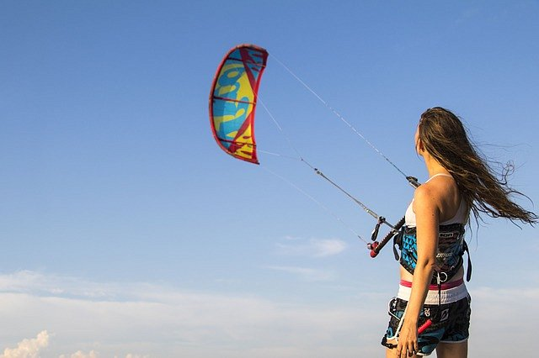
Trapez kite
Trapez kite to specjalny pas, przypominający uprząż, dzięki któremu siła latawca jest przenoszona na lędźwie lub biodra. W dzisiejszych czasach, mamy dostęp do wielu modeli, odpowiednio dopasowanych do różnych wymagań i stopnia zaawansowania surfera. Wyróżnia się głównie trapezy niskie i wysokie. Te pierwsze są najczęściej wybierane przez amatorów, którzy dopiero zaczynają swoją przygodę z kitesurfingiem, ponieważ utrzymanie kontroli nad środkiem ciężkości jest w nim dużo prostsze. Wysoki trapez jest częściej wybierany przez zawodowców. Ma on skłonności do przesuwania się w górę, przez co komfort pływania jest wówczas nieco mniejszy.
Niezależnie od tego, czy jesteś osobą początkującą, czy zaawansowaną, najlepszy trapez kite dla siebie znajdziesz w sklepie internetowym Boardserwis.

